
GOVERNO DO ESTADO DA BAHIA

PORTARIA CONJUNTA DA SECRETARIA DE PROMOÇÃO DA IGUALDADE RACIAL, SECRETARIA DE EDUCAÇÃO DO ESTADO DA BAHIA E SECRETARIA DE CULTURA DO ESTADO DA BAHIA.

Regulamenta o concurso para premiação de monumento em homenagem aos heróis da Revolta dos Búzios, conforme determina o Decreto Estadual nº 14.801 de 01 de novembro de 2013.

Art. 1º - Fica aprovado o edital e seu regulamento nos termos da Lei Estadual nº 9.433/05, art. 50, inciso V e arts. 51 e 52, para a premiação de obra artística construída com motivos simbólicos e comemorativos, a ser edificada com propósito de homenagear os heróis da Revolta dos Búzios, ao longo da Via Expressa de Acesso ao Porto de Salvador, Bahia, em local definido no edital anexo.

Art. 2º - Essa Portaria entra em vigor na data de sua publicação.

ATAIDE LIMA DE OLIVEIRA
Secretário de Promoção da Igualdade Racial do Estado da Bahia, em exercício.

OSVALDO BARRETO FILHO
Secretário de Educação do Estado da Bahia

ANTONIO ALBINO CANELAS RUBIM
Secretário de Cultura do Estado da Bahia

GOVERNO DO ESTADO DA BAHIA

EDITAL DE CONVOCAÇÃO PARA CONCURSO DE OBRA ARTÍSTICA EM HOMENAGEM AOS HEROIS DA REVOLTA DOS BÚZIOS.

A Secretaria de Promoção da Igualdade Racial do Estado da Bahia – SEPROMI, Secretaria de Educação do Estado da Bahia – SEC, e a Secretaria de Cultura do Estado da Bahia – SECULT convocam os interessados para participarem do CONCURSO destinado à seleção de obra artística em homenagem aos HERÓIS DA REVOLTA DOS BÚZIOS, nos termos dos arts. 51 e 52 da Lei Estadual nº 9.433/05, Decreto Estadual nº 14.801 de 01.11.2013, observando as exigências contidas no Regulamento e respectivos Anexos, disponíveis no endereço eletrônico www.sepromi.ba.gov.br, inclusive quanto ao local de construção do monumento e ao período de apresentação dos pedidos de inscrição, habilitação, classificação, premiação e contratação.

REGULAMENTO DO CONCURSO
PRÊMIO HOMENAGEM AOS HEROIS DA REVOLTA DOS BUZIOS

A Secretaria de Promoção da Igualdade Racial do Estado da Bahia - SEPROMI juntamente com a Secretaria da Cultura do Estado da Bahia – SECULT e a Secretaria de Educação do Estado da Bahia - SEC, com o objetivo de selecionar propostas de produções artísticas que simbolizem justa homenagem aos heróis da Revolta dos Búzios, torna público que de 18 de agosto a 19 de setembro de 2014 estarão abertas as inscrições para o concurso de propostas de produções artísticas, as quais serão expostas ao longo da Via Expressa de Acesso ao Porto da Cidade de Salvador-BA, nos termos do presente Regulamento e seus Anexos, com observância das disposições dos Decretos nº 14.801/2013 e da Lei Estadual nº 9.433/2005, em conformidade com o constante no processo administrativo n.º 2025140000680 e Parecer n° PA-NSAS-CCS-ASM-116/2014, da Procuradoria Geral do Estado da Bahia – PGE-BA, nos termos a seguir:

1. DO OBJETO

1.1 Constitui objeto do presente Edital, o concurso para seleção, premiação e execução da proposta premiada de produção artística inédita na categoria Monumento.

1.2 Considera-se monumento, para efeitos deste edital, obra artística construída com motivos simbólicos e comemorativos, que será edificado com o propósito de homenagear justamente os heróis da Revolta dos Búzios, em reconhecimento da nossa herança do passado, para as gerações vindouras.

1.3 Apenas três propostas de produção artística serão premiadas e somente a primeira colocada será executada.

1.4 Os (as) proponentes selecionados (as) em primeiro, segundo e terceiro lugares receberão prêmios no valor de R$ 50.000,00 (cinquenta mil reais), R$ 15.000,00 (quinze mil reais) e R$ 10.000,00 (dez mil reais), respectivamente, com incidência dos descontos previstos na legislação vigente. Apenas o (a) proponente premiado (a) em primeiro lugar receberá repasse para a execução da referida produção artística premiada, em local previamente determinado ao longo da Via Expressa de Acesso ao Porto da Cidade de Salvador-BA.

1.5 O local para a execução da produção artística será a área externa da entrada do túnel sentido Estrada da Rainha – Comércio. O (A) proponente terá 833,74 metros quadrados disponíveis de área, para instalação da produção artística, a qual deverá atender rigorosamente todas as recomendações técnicas, inclusive de visibilidade, segurança, proporcionalidade e os condicionantes urbanísticos pertinentes.

1.6 A localização e detalhes técnicos referentes ao ponto escolhido para a execução da proposta de produção artística premiada estão disponíveis no Anexo VII deste Edital.

1.7 O repasse financeiro para a execução da referida produção artística classificada em primeiro lugar será de até R$ 300.000,00 (trezentos mil reais).

Parágrafo Único: O (A) proponente deverá indicar a composição de custos em conformidade com o Anexo IX deste edital.

1.7.1 Este valor de até R$ 300.000,00 (trezentos mil reais) será usado exclusivamente para a execução do projeto executivo e descritivo mencionado no item 6.3 abaixo.

1.7.2 A obra deverá ser exequível dentro do limite máximo de R$ 300.000,00 (trezentos mil reais).

1.7.3 Será instituída uma comissão de fiscalização e acompanhamento da execução da produção artística classificada em primeiro lugar.

1.8 O (A) proponente deverá ser o (a) autor (a) da produção artística, a qual deverá ser inédita. Por produção inédita, entende-se produção artística não publicada ou executada publicamente.

1.9 Para a construção do monumento, o (a) proponente deverá utilizar materiais duráveis e que possam facilitar a conservação e a preservação da obra, a exemplo daqueles resistentes às intempéries, vandalismo, depredação e pilhagens.

2. DOS PROPONENTES

2.1 Poderão inscrever-se pessoas físicas, com idade igual ou superior a 18 (dezoito) anos, completos até a data final da inscrição, brasileiros natos ou naturalizados, e estrangeiros com situação de permanência devidamente legalizada e residência comprovada no Brasil com, pelo menos, 02 (dois) anos completos até a data final da inscrição.

2.2 É vedada a inscrição, direta e indireta, de integrantes da Comissão Julgadora deste Edital, bem como de seus cônjuges, pais, filhos, irmãos ou sócios formais em pessoa jurídica, além dos servidores públicos federais, estaduais e municipais, de qualquer categoria, natureza ou condição, nos termos dos artigos 18 e 125 da Lei Estadual nº 9.433/2005 e legislação pertinente.

2.3 Excetuam-se do item 2.2 acima os servidores públicos aposentados.

2.4 Cada proponente poderá inscrever apenas uma proposta de produção artística que seja de sua autoria.

3. DAS INSCRIÇÕES

3.1 As inscrições serão gratuitas e realizadas no período de 18 de agosto a 19 de setembro de 2014 unicamente por meio postal, via Correspondência Registrada ou SEDEX, com Aviso de Recebimento (A.R.).

Parágrafo Único: Somente serão aceitas inscrições enviadas com data de postagem até o último dia de inscrição.

3.2 Para efetuar a inscrição, os (as) proponentes devem enviar um envelope lacrado endereçado à SEPROMI, com título do Edital e nome do (a) proponente, contendo:

a) Formulário de inscrição devidamente preenchido e assinado - Anexo I;
b) Currículo simplificado do (a) proponente, com ênfase na Categoria Monumento, contendo principais trabalhos realizados, data e local de formação, além de atuação profissional e acadêmica, se houver;
c) Projeto Básico, no qual deverá constar uma síntese da proposta, explicitando as suas diretrizes e pressupostos básicos, além dos elementos indicados no Anexo IX;
d) Informações e materiais adicionais que possam acrescentar dados sobre os trabalhos inscritos e contribuir para sua avaliação, a exemplo de protótipos, maquetes, representações em 3D e similares;
e) Cópia digital dos documentos de inscrição mencionados acima.

Parágrafo Único: Todos os formulários e anexos mencionados acima estarão disponíveis nos endereços eletrônicos das secretarias organizadoras deste Concurso: a Secretaria de Promoção da Igualdade Racial do Estado da Bahia (www.sepromi.ba.gov.br) juntamente com a Secretaria da Cultura (www.cultura.ba.gov.br) e Secretaria da Educação (www.educacao.ba.gov.br).

3.3 Além dos itens acima, os (as) proponentes deverão encaminhar para a SEPROMI, no mesmo envelope, os seguintes documentos para o procedimento de habilitação:

a) Cópia do documento de identificação (RG, CNH, Carteira de Trabalho ou outros documentos de identificação com validade no território nacional) que contenha o nome da mãe;
b) Cópia de comprovante de residência (água, luz, telefone, gás, correspondência bancária ou contrato oficial de locação). No caso de estrangeiros, cópia de comprovante de residência de, pelo menos, 02 (dois) anos completos até a data de início da inscrição. Caso o comprovante de residência não esteja em nome do proponente, deverá ser apresentada uma declaração em nome do titular do comprovante, acompanhada de cópia de RG e CPF do referido titular, responsabilizando-se pela informação prestada;
c) Cópia de situação de permanência legalizada, para estrangeiros;
d) Comprovante de conta bancária individual em nome do proponente, discriminando banco, agência e número;
e) Comprovante de regularidade com a Fazenda Federal, podendo ser impressos a partir do site www.receita.fazenda.gov.br;
f) Comprovante de regularidade com o TST – Tribunal Superior do Trabalho/ Certidão Negativa de Débitos Trabalhistas - CNDT, podendo ser impressa a partir do site http://www.tst.jus.br/certidao;
g) Número do PIS/PASEP;
h) Declaração de cessão dos direitos patrimoniais e de uso da obra (Anexo V) devidamente preenchida e assinada;
i) Declaração da não violação de direito ao uso de imagem ou de propriedade intelectual de terceiros (Anexo VI) devidamente preenchida e assinada;
j) Declaração de ineditismo (Anexo VIII) devidamente preenchida e assinada.;
l) Atestado de capacidade técnica executiva comprovada por meio de trabalhos anteriores realizados com relevância, complexidade e valores similares.

3.4 O envelope lacrado deverá conter as seguintes informações de postagem:

SECRETARIA DE PROMOÇÃO DA IGUALDADE RACIAL DO ESTADO DA BAHIA
PRÊMIO HOMENAGEM AOS HEROIS DA REVOLTA DOS BUZIOS

Proponente: (nome do proponente)

Avenida Paulo VI, nº 760,
Edf. Belmonte Empresarial, 2º andar – Pituba.
CEP: 41810-001 - Salvador, Bahia.

3.5 O Aviso de Recebimento (A.R.) emitido pelos Correios será considerado comprovante de inscrição.

3.6 Em nenhuma hipótese serão aceitas inscrições ou entrega de qualquer documento ou material fora do prazo, forma e demais condições estabelecidas neste Regulamento e em seus Anexos.

3.7 Não serão aceitas inscrições de trabalhos pertencentes ao acervo de terceiros. Os (as) proponentes premiados (as) deverão declarar, nos termos do Anexo VI deste edital, que todos os elementos ou tipos de trabalhos artísticos utilizados ou incluídos não violam qualquer direito de uso de imagem ou de propriedade intelectual de terceiros, concordando em assumir exclusiva responsabilidade legal por reclamação, ação judicial ou litígio, seja direta ou indiretamente, decorrente da exibição ou uso dos seus trabalhos.

3.8 Serão de responsabilidade do (a) proponente ao se inscrever:

a) Todas as despesas decorrentes de sua participação no Edital;
b) A veracidade das informações e documentos apresentados;
c) A guarda do arquivo de texto e de orçamento, bem como de todos os documentos enviados como anexos.

4. DO PROCESSO SELETIVO

4.1 O processo seletivo será realizado em 05 (cinco) etapas: inscrição, habilitação, classificação, premiação e contratação.

4.2 Haverá 01 (uma) Comissão Julgadora integrada por 05 (cinco) membros de reconhecido conhecimento na área, incluindo representações afetas ao tema de antropologia, crítica de arte, história, arquitetura e urbanismo.

4.3 Os (as) integrantes da Comissão Julgadora serão nomeados (as), após o encerramento das inscrições, em portaria conjunta pelos secretários da Promoção da Igualdade Racial, da Cultura e da Educação.

5. DA HABILITAÇÃO

5.1 A documentação pertinente ao item 3.3 será analisada pela Comissão de Habilitação, nomeada pelo Secretário da SEPROMI e instituída exclusivamente para tal fim, composta por 03 (três) servidores integrantes das secretarias e/ou órgãos da administração pública estadual que assinam o presente edital.

5.2 Será considerado (a) inabilitado (a) o (a) proponente que não atender às exigências contidas no item 3.3.

5.3 O resultado da habilitação será divulgado em até 30 (trinta) dias após o final das inscrições e publicado no Diário Oficial do Estado da Bahia e nos endereços eletrônicos das secretarias organizadoras deste Concurso: a Secretaria de Promoção da Igualdade Racial do Estado da Bahia (www.sepromi.ba.gov.br) juntamente com a Secretaria da Cultura (www.cultura.ba.gov.br) e Secretaria da Educação (www.educacao.ba.gov.br).

5.4 O prazo para apresentação de recurso à SEPROMI será de 05 (cinco) dias úteis a contar da referida publicação. Os recursos deverão estar devidamente fundamentados e ser entregues presencialmente na sede da Secretaria de Promoção da Igualdade Racial do Estado da Bahia (SEPROMI) Avenida Paulo VI, nº 760, Edf. Belmonte Empresarial, 2º andar, Pituba. CEP: 41810-001 - Salvador, Bahia ou enviada pelos Correios (somente por serviço Sedex com Aviso de Recebimento), com data final de postagem atendendo o prazo acima previsto.

5.5 Após a análise dos recursos porventura existentes, será publicado o resultado final da habilitação, a qual será feita em até 05 (cinco) dias úteis após o final do prazo regulamentar de recursos. A publicação do resultado final da habilitação será realizada no Diário Oficial do Estado da Bahia e nos endereços eletrônicos das secretarias organizadoras deste Concurso: a Secretaria de Promoção da Igualdade Racial do Estado da Bahia (www.sepromi.ba.gov.br) juntamente com a Secretaria da Cultura (www.cultura.ba.gov.br) e Secretaria da Educação (www.educacao.ba.gov.br).

6. DA CLASSIFICAÇÃO

6.1 Serão levados em conta para a avaliação e classificação das propostas habilitadas, os seguintes critérios:

a) Mérito artístico da obra;
b) Originalidade;
c) Criatividade;
d) Adequação técnica, englobando a dimensão e proporcionalidade do monumento;
e) Coerência entre proposta, cronograma e orçamento para a execução da produção artística, além da razoabilidade técnica da planilha orçamentária;
f) Currículo do (a) proponente;
g) Tempo de execução da obra;
h) Tipo e durabilidade do material, incluindo materiais com resistência a intempéries e que facilitem a preservação e conservação da obra;
i) Estética historiográfica do tema, no sentido da representação simbólica do fato histórico;
j) Capacidade técnica para execução do projeto, comprovada a partir do currículo do (a) proponente e da equipe técnica para execução da obra civil bem como do atestado de capacidade técnica executiva mencionada no item 3.3 alínea l acima.

6.2 A Comissão Julgadora selecionará apenas 03 (três) proponentes para premiação.

6.3 Os três proponentes escolhidos para premiação deverão apresentar projeto descritivo e executivo da produção artística com todo o detalhamento técnico recomendado, inclusive estrutural, luminotécnico e paisagístico, de acordo com os elementos indicados no Anexo X deste edital no prazo de até 30 (trinta) dias corridos após a divulgação das três propostas selecionadas.

Parágrafo Único: O projeto descritivo e executivo mencionado acima deverá conter elementos em escala que permita a compreensão das ideias e soluções técnicas, valendo-se dos recursos gráficos que o (a) autor (a) julgar mais convenientes, com total liberdade de criação e proposição na diagramação das propostas.

6.4 A Comissão Julgadora classificará os (as) 03 (três) proponentes selecionados (as) para premiação com base no projeto descritivo e executivo mencionado no item 6.3, e na hipótese de empate de classificação, serão utilizados os seguintes critérios de desempate:

a) Ser brasileiro (a) nato (a);
b) Artistas que já atuam na criação de obras da cultura afro-brasileira.

6.5 A Comissão Julgadora divulgará a lista com as três propostas premiadas por ordem de classificação.

Parágrafo único: Apenas a produção artística classificada em primeiro lugar será executada.

6.6 A Comissão Julgadora elaborará um parecer circunstanciado para cada proposta avaliada.

6.7 Ao término da avaliação e classificação, a Comissão Julgadora elaborará a ata final de julgamento do concurso.

6.8 O resultado da classificação do presente concurso será publicado no Diário Oficial do Estado da Bahia e nos endereços eletrônicos das secretarias organizadoras deste Concurso: a Secretaria de Promoção da Igualdade Racial do Estado da Bahia (www.sepromi.ba.gov.br) juntamente com a Secretaria da Cultura (www.cultura.ba.gov.br) e Secretaria da Educação (www.educacao.ba.gov.br), conforme cronograma encontrado no Anexo II.

6.9 As propostas que não atenderem às especificações deste Edital serão desclassificadas. Serão ainda desclassificadas e eliminadas automaticamente do processo seletivo propostas de produções artísticas de caráter promocional ou publicitário, ou ainda, que façam apologia a condutas ilegais ou criminosas, mediante parecer substanciado da Comissão Julgadora.

7. DA PREMIAÇÃO

7.1 Após a classificação com homologação do resultado final do concurso, a autoridade competente, mediante portaria conjunta, homologará o seu resultado.

7.2 O valor do prêmio previsto no item 1.4 do edital será repassado através de depósito em conta corrente individual, em nome dos (as) premiados (as).

8. DA CONTRATAÇÃO

8.1 O (A) proponente premiado, (a), em primeiro lugar, assinará o contrato, destinado à execução da produção artística, em até 15 (quinze) dias corridos após a homologação do resultado final do concurso.

8.2 O (A) proponente premiado, (a), em primeiro lugar, obriga-se a executar a proposta de produção artística conforme o projeto descritivo e executivo da referida produção artística, devidamente aprovado pelos Órgãos competentes.

8.3 A execução da produção artística premiada, em primeiro lugar, deverá ser concluída no prazo máximo de 180 (cento e oitenta) dias, a partir do repasse do recurso.

8.4 O (A) proponente premiado (a) em primeiro lugar deverá encaminhar à SEPROMI, em até 30 (trinta) dias após o término da execução da sua respectiva produção artística, o Relatório Final de Prestação de Contas relativo ao apoio financeiro, em conformidade com o manual de prestação de contas que integra o Anexo IV deste edital.

8.5 O (A) proponente premiado (a) deverá prever no orçamento da execução da produção artística todos os itens necessários à sua realização.

8.6 As Secretarias organizadoras deste Concurso responsabilizam-se por:

a) Apoiar a divulgação da produção artística através dos seus veículos de comunicação institucional;
b) Indicar técnico para integrar a comissão de acompanhamento e fiscalização destinada a monitorar, juntamente com demais representantes indicados dos órgãos competentes da administração pública estadual e municipal, a execução da produção artística, em consonância com as normas urbanísticas e de segurança vigentes;
c) Contribuir para o fortalecimento de ações de educação patrimonial;
d) Coletar e organizar material audiovisual referente ao acompanhamento da realização da obra para ações de educação patrimonial;
e) Execução do projeto elétrico e de iluminação cênica, no valor máximo a ser definido posteriormente.

9. DAS DISPOSIÇÕES FINAIS

9.1 As obrigações a serem assumidas pelo executor da produção artística estão previstas na minuta do contrato - Anexo III deste Edital.

9.2 A produção artística somente poderá ser executada pelo primeiro premiado neste concurso. Na impossibilidade de o (a) primeiro (a) premiado (a) executar a produção artística, somente, poderá este (a) ser substituído (a) até o (a) terceiro (a) premiado (a).

9.3 Os (as) proponentes premiados (as), declaram, nos termos do Anexo VI, que todos os elementos ou tipos de trabalhos artísticos utilizados ou incluídos não violam qualquer direito de uso de imagem ou de propriedade intelectual de terceiros, concordando em assumir exclusiva responsabilidade legal por reclamação, ação judicial ou litígio, seja direta ou indiretamente, decorrente da exibição ou uso dos seus trabalhos.

9.4 O material de inscrição enviado pelos (a) proponentes será encaminhamento via Correios para o endereço informado no momento da inscrição, no prazo de até 60 (sessenta) dias após a publicação do resultado final do concurso.

9.5 Fica eleito o Foro da Comarca da Cidade de Salvador, Bahia, para dirimir quaisquer dúvidas relativas ao fiel cumprimento do presente Edital, renunciando as partes a qualquer outro por mais privilegiado que seja ou venha a ser.

9.6 Integram o presente Edital os seguintes Anexos: I – Formulário de Inscrição com folha de endereçamento; II – Cronograma do Concurso; III - Minuta do Contrato; IV - Manual de Prestação de Contas; V – Autorização de uso da Obra; VI - Declaração da não violação de direito ao uso de imagem ou de propriedade intelectual de terceiros; VII – Mapa e descrição detalhada do local escolhido para a execução da produção artística premiada; VIII – Declaração de ineditismo da obra; IX – Modelo de Projeto Básico; e X – Modelo de Projeto Descritivo e Executivo.

9.7 Informações e esclarecimentos adicionais poderão ser obtidos no endereço eletrônico concursobuzios@sepromi.ba.gov.br, fazendo constar, no campo assunto, a citação: Concurso Revolta dos Búzios e o nome do (a) proponente.

9.8 A simples assinatura e entrega do formulário de inscrição é atitude incontestável de aceitação dos termos deste edital.

9.9 As despesas decorrentes deste Concurso serão custeadas pela Ação Orçamentária 4194, Realização de eventos para o fortalecimento de datas de referência histórica, Fonte 24 (Proinclusão), a qual poderá ser reforçada por alteração intra-sistema dentro do Programa 117 (Promoção da Igualdade Racial e Garantia de Direitos). No caso de necessidade de reforço orçamentário dentro do referido Programa 117, deverão ser observadas as vedações para compra de materiais, definidas pela Secretaria do Planejamento do Estado da Bahia.

9.10 Os (As) proponentes não terão direito ao recebimento de qualquer remuneração, devendo arcar com todas as despesas para a elaboração da proposta de produção artística.

9.11 Os casos omissos serão decididos pela Coordenação deste Concurso.

Salvador (BA), 05 de junho de 2014.

ATAÍDE LIMA DE OLIVEIRA
Secretário de Promoção da Igualdade Racial do Estado da Bahia, em exercício.
OSVALDO BARRETO FILHO
Secretário de Educação do Estado da Bahia
ANTONIO ALBINO CANELAS RUBIM
Secretário de Cultura do Estado da Bahia

ANEXO I
FORMULÁRIO DE INSCRIÇÃO

Inscrição nº:
(a ser preenchido pela SEPROMI)

DADOS PESSOAIS
(Favor utilizar letras maiúsculas)
NOME
RG
CPF
SEXO
ENDEREÇO
CEP
CIDADE
ESTADO
TELEFONES
E-MAIL
BANCO
AGÊNCIA
CONTA CORRENTE
PIS / PASEP

Declaro estar ciente e confirmo a veracidade de todas as informações por mim preenchidas.

___________________________
Local e data

______________________________
Assinatura do (a) proponente

INFORMAÇÕES DE POSTAGEM



SECRETARIA DE PROMOÇÃO DA IGUALDADE RACIAL DO ESTADO DA BAHIA

PRÊMIO HOMENAGEM AOS HEROIS DA
REVOLTA DOS BUZIOS

Proponente:

Endereço de entrega: Avenida Paulo VI, nº 760,
Edf. Belmonte Empresarial, 2º andar – Pituba.
CEP: 41810-001 - Salvador, Bahia.

ANEXO II
CRONOGRAMA DAS FASES DO CONCURSO
INSCRIÇÃO
Publicação do Edital e Regulamento no DOE e Jornal | 05 junho 2014
Recebimento de Propostas | 18 agosto 2014 | 19 setembro 2014
HABILITAÇÃO
Análise pela Comissão de Habilitação | 22 setembro 2014 | 29 setembro 2014
Publicação da lista de propostas habilitadas (5.3) | 29 setembro 2014
Prazo recursal (5.4) | 30 setembro 2014 | 06 outubro 2014
Análise dos recursos | 07 outubro 2014 | 10 outubro 2014
Publicação do resultado final: proponentes habilitados (5.5) | 15 outubro 2014
CLASSIFICAÇÃO
Análise das propostas habilitadas pela Comissão Julgadora | 15 outubro 2014 | 30 outubro 2014
Publicação da lista com as três propostas selecionadas | 30 outubro 2014
Entrega do Projeto Executivo e Descritivo (6.3) | 30 outubro 2014 | 01 dezembro 2014
Análise das três propostas selecionadas | 01 dezembro 2014 | 04 dezembro 2015
Publicação da classificação das três propostas | 05 dezembro 2014
Prazo recursal | 08 dezembro 2015 | 12 dezembro 2014
Análise dos recursos | 12 dezembro 2014 | 18 dezembro 2014
Publicação do resultado final mediante Portaria conjunta | 19 dezembro 2014
PREMIAÇÃO
Evento de Premiação | 19 dezembro 2014
CONTRATAÇÃO
Assinatura do Contrato de Execução (8.1) | 19 dezembro 2014
Devolução do material de inscrição (9.4) | Até 60 dias após a publicação do resultado final do concurso

ANEXO III
MINUTA DO CONTRATO

Modalidade de Licitação  Concurso | Número  XXX/2014

CONTRATO Nº 00/2014 QUE ENTRE SI CELEBRAM O ESTADO DA BAHIA, ATRAVÉS DA SECRETARIA DE PROMOÇÃO DA IGUALDADE RACIAL- SEPROMI E XXXXXXXXXXXXXXXXXXXXXXXXXXXXXXXXXXXX, PREMIADO (A) NO CONCURSO PARA SELEÇÃO DE PRODUÇÃO ARTISTICA QUE SIMBOLIZE A JUSTA HOMENAGEM AOS HEROIS DA REVOLTA DE BÚZIOS- EDITAL Nº 0000/2014 PARA DESENVOLVER O PROJETO XXXXXXXXXXXXXXXXXXXXXXXX.

O ESTADO DA BAHIA, por intermédio da Secretaria DE Promoção da Igualdade Racial - SEPROMI , CNPJ nº 8.576.739/0001-58, situada à Avenida Paulo VI, nº 760 Edifício Belmonte Empresarial- 2º e 3º andares, Salvador - BA , neste ato representada pelo seu titular ELIAS DE OLIVEIRA SAMPAIO, brasileiro,, portador da cédula de identidade 22427-13 SSp-BA, CPF 404.235.495-53,residente e domiciliado na alameda Catania nº 246 Ap. 1502, Pituba, CEP 41.830-490,autorizado pelo Decreto s/n simples, publicado no D.O.E. de 05/05/2011, doravante denominado CONTRATANTE, e o vencedor (a) do Concurso nº 001/2014, Processo Administrativo nº XXXXXXXXXXXXXXX, Processo Administrativo SEPROMI nº XXXXXXXXXXXXXXXXXX neste ato representada pelo Sr(a). XXXXXXXXXXXXXXXXXX, portador do documento de identidade nº XXXXXXXXXXXXXXXXXXXXXXX, emitido Por SSP/BA, inscrito no CPF/MF sob o nº XXXXXXXXXXXXXXXXXXXXXX, doravante denominada apenas CONTRATADO (A), celebram o presente contrato, que se regerá pela Lei estadual nº 9.433/05, mediante as cláusulas e condições a seguir ajustadas:

CLÁUSULA PRIMEIRA – OBJETO
Constitui objeto do presente contrato a execução da proposta premiada de produção artística inédita, em homenagem aos Heróis da Revolta dos Búzios, conforme descrição constantes do respectivo regulamento e anexos, mediante o recebimento do prêmio em recursos financeiros.

PARÁGRAFO ÚNICO - A realização citada no “caput” desta Cláusula, ocorrerá (local e data).

CLÁUSULA SEGUNDA – PRAZO
O prazo de vigência do contrato, a contar da data da sua assinatura, será de 12 (doze) meses, admitindo-se a sua prorrogação nos termos do inc. II do art. 140 da Lei estadual nº 9.433/05.

§1º A prorrogação deverá ser previamente justificada e autorizada pela autoridade competente para celebrar o ajuste e será realizada através de termo aditivo, devendo o pedido ser realizado no prazo máximo de 60 (sessenta) dias antes do termo final do contrato.
§ 2º - As alterações deste contato que se fizerem necessárias dar-se-ão mediante assinatura de Termo Aditivo, formalizado através de processo específico.

CLÁUSULA TERCEIRA - PREÇO
O CONTRATANTE pagará à CONTRATADA, pelos serviços descritos no objeto deste contrato, o valor do Premio de R$ XXXXXXXXXXXXXXXXXX (XXXXXXXXXXXXXXXXXXXXXXXXXXXXXXX) nos termos do item XXXX do Edital de nº 000/2014, com tributação de XXXX% (XXXX) previstas na Legislação Tributária.

CLÁUSULA QUARTA - DO VALOR DO CONTRATO E DOS RECURSOS ORÇAMENTÁRIOS
As despesas para o pagamento deste contrato correrão por conta dos recursos da Dotação Orçamentária a seguir especificada:

Unidade Gestora | Fonte | Projeto/Atividade | Elemento de despesa
XXXXXXXXX | XXXXXXXXXXX | XXXXXXXXXX | XXXXXXXXXXXX

§1º – DAS CONDIÇÕES PARA O REPASSE

O valor será depositado na conta bancária tipo ............nº ............................,Agência ........., Banco ...................., em nome do (a) Contratado (a), CPF nº ........................., em até 30 (trinta) dias a partir da assinatura deste Termo.

§ 2º – DOS PRAZOS E DA EXECUÇÃO DO CONTRATO

Este Contrato terá vigência de ....de .... a ....de .... .

CLAUSULA QUINTA – DAS RESPONSABILIDADES
Para consecução do objeto deste Contrato, caberá às Partes:

I - À SEPROMI:
a) Efetuar o pagamento relativo ao Prêmio, ao (à) Contratado (a), nos termos das Cláusulas Segunda e Quarta do Contrato;
b) Apoiar a divulgação do Projeto xxxxxxxxxxxxxxxxxxxxxxxxx através dos seus veículos de comunicação institucional;
c) Acompanhar e fiscalizar o desenvolvimento e realização do Projeto xxxxxxxxxxxxxxxxxxxx através do Servidor (a) XXXXXXXXXXXXXXX (Cargo e Matrícula);
d) Avaliar e deliberar sobre eventuais alterações solicitadas pelo proponente que venham modificar a proposta aprovada;
e) Avaliar e aprovar a aplicação da logomarca da Secretaria de Promoção da Igualdade Racial- SEPROMI, e o Governo do Estado da Bahia nos materiais de divulgação e produtos resultantes do Projeto.

II - AO (À) CONTRATADO (A)
a) Encaminhar à SEPROMI, em até 30 (trinta) dias a partir da assinatura deste Termo o Cronograma Detalhado do Projeto contendo todas as atividades da proposta aprovada e o período em que serão realizadas.
b) Desenvolver e realizar o Projeto XXXXXXXXXXXX premiado pela SEPROMI no Edital nº 000/2014 – xxxxxxxxxxxxxxxxxxxxxxxxxas conforme proposta apresentada (Anexo I);
c) Aplicar os recursos no desenvolvimento e realização do Projeto Premiado;
d) Permitir e colaborar com o acompanhamento e a fiscalização do Projeto Premiado;
e) Responsabilizar-se pelos compromissos e encargos de natureza trabalhista, previdenciária, fiscal,comercial, bancária, intelectual (direito autoral, inclusive os conexos, e de propriedade industrial), bem como quaisquer outros resultantes desta contratação;
f) Solicitar e justificar com antecedência de no mínimo 15 (quinze) dias eventuais alterações que
venham modificar a proposta aprovada;
g) Incluir em todo material de divulgação e produtos resultantes do Projeto, a logomarca da Secretaria de Promoção da Igualdade Racial e do Governo do Estado da Bahia, previamente aprovada pela SEPROMI;
h) Encaminhar à SEPROMI, em até 30 (trinta) dias do término da execução do projeto, o Relatório das Atividades desenvolvidas, elaborado de acordo com as Orientações da SEPROMI;
i) Aquiescer na utilização gratuita de reproduções de imagem do mencionado conjunto de trabalho pelo Estado da Bahia para fins de divulgação institucional, utilização em catálogos ou qualquer outra forma de divulgação necessária ao caráter histórico-educacional, cultural e promoção da igualdade.

CLAUSULA SEXTA - DAS SANÇÕES CONTRATUAIS
Caso o (a) Contratado (a) incorra nas faltas previstas nos art.185 da Lei Estadual n° 9.433/05, incluindo inadimplementos das obrigações por ele assumidas, ser-lhe-ão aplicadas,
assegurado o contraditório e a ampla defesa, as sanções previstas no mesmo diploma legal, a saber:
I. Advertência;
II. Suspensão temporária do direito de licitar e contratar com a SEPROMI, por prazo não superior a 02 (dois) anos;
III. Multa, no percentual de 10% (dez por cento) do valor total do Contrato, no caso de descumprimento total ou parcial do objeto contratado.

PARÁGRAFO ÚNICO - Deixando de cumprir o objeto deste Contrato, o (a) Contratado (a), garantida a prévia defesa, estará sujeito (a) à devolução da quantia recebida, com as devidas correções além das medidas judiciais cabíveis de acordo com a Lei 9.433/2005.

CLAUSULA SÉTIMA - DA RESCISÃO CONTRATUAL
Assegurado o contraditório e a ampla defesa, o presente Contrato poderá ser rescindido, independentemente de interpelação judicial, nos casos de inexecução, total ou parcial, com as consequências legais e contratuais, nos termos do art.166 da Lei Estadual nº 9.433/05, sem prejuízo das hipóteses previstas na Seção VIII, Capítulo IX do mesmo diploma legislativo.

PARÁGRAFO ÚNICO – A rescisão poderá ser determinada por ato unilateral, por escrito, da SEPROMI, nos casos enumerados nos incisos I a XV, XX e XXI do art. 167 da Lei Estadual nº 9.433/05.

CLAUSULA OITAVA - DA PUBLICIDADE
O presente Contrato será publicado, de forma resumida, no Diário Oficial do Estado, nos termos da legislação específica.

CLAUSULA NONA - DOS DOCUMENTOS INTEGRANTES
Consideram-se partes integrantes do presente contrato, como se nele estivessem aqui transcritos:
I. Cópia do Edital nº 000/2014 – XXXXXXXXXXXXXXXXXXXXXXXX e seus anexos
II. Cópia do Processo Administrativo nº .XXXXXXXXXXXXXXXXX
III. Cópia do Projeto XXXXXXXXXXXXXXXXXXXXXXXX.

As partes elegem o Foro da Cidade do Salvador, Estado da Bahia, que prevalecerá sobre qualquer outro, por mais privilegiado que seja, para dirimir quaisquer dúvidas oriundas do presente contrato.

E, por estarem assim justos e contratados, firmam o presente contrato em 02 (duas) vias de igual teor e forma na presença das testemunhas que subscrevem depois de lido e achado conforme.

Salvador-BA, de............................... de 2014.

TITULAR DA SEPROMI  CONTRATANTE |  | XXXXXXXXXXXXXXXXXXXXXXXX  CONTRATADO (A )
Testemunhas (nome CPF) |  | Testemunhas (nome CPF)

Declaro que o extrato do contrato foi publicado no DOE de ___/___/___.
(nome, cargo e cadastro do declarante)

ANEXO IV
MANUAL DE PRESTAÇÃO DE CONTAS

SUMÁRIO

1 - FORMALIZAÇÃO DO CONTRATO
2- PRESTAÇÃO DE CONTAS
2.1 - Cuidados especiais a serem observados na apresentação de Prestação de Contas!
2.2 - O que é Prestação de Contas Parcial?
2.3 - O que é Prestação de Contas Final?
3 - TOMADA DE CONTA ESPECIAL - TCE
3.1 - O que é Tomada de Contas Especial?
3.2 - Quais os casos em que se aplica a instauração de uma Tomada de Contas Especial?
4 – FISCALIZAÇÃO
5 - FUNDAMENTAÇÃO LEGAL - A Resolução TCE/BA n° 86/2003
6- ANEXOS

1 – DA FORMALIZAÇÃO DO CONTRATO

A formalização dos contratos celebrados com a Administração pública devem seguir fielmente as disposições contidas no art. 131 e incisos os conforme abaixo:
Art. 131 - São formalidades essenciais dos contratos administrativos e s eus aditamentos:
I - celebração por autoridade competente;
II - forma escrita, ressalvado o disposto no § 3º deste artigo;
III - redação na língua vernácula ou tradução para esta, se celebrados em idioma estrangeiro;
IV - estipulação do preço em moeda nacional, convertendo-se para esta, ao câmbio do dia, o valor pactuado em moeda estrangeira.
§ 1º - A publicação resumida do instrumento de contrato e de seus aditamentos na imprensa oficial, condição indispensável para sua validade e eficácia, deverá ocorrer no prazo de 10 (dez) dias corridos da sua assinatura, qualquer que seja o seu valor, ainda que sem ônus, ressalvados os contratos decorrentes de dispensa de licitação com base nos incisos I e II, do art. 59 desta Lei.
§ 2º - A publicação referida no parágrafo anterior deverá conter, obrigatoriamente, a indicação da modalidade de licitação e de seu número de referência ou do ato de fundamentação legal da dispensa ou inexigibilidade, nome das partes, objeto, valor, fonte orçamentária da despesa, prazo de duração, regime de execução e forma de pagamento.
§ 3º - Os aditivos contratuais serão publicados nas mesmas condições do contrato aditado, mencionando-se, obrigatoriamente, em caso de alteração do seu valor, o que consta do instrumento originário, sob pena de responsabilidade da autoridade signatária.
§ 4º - É nulo de pleno direito o contrato verbal com a Administração, salvo o de pequenas compras de pronto pagamento, em regime de adiantamento, de valor não superior a 5% (cinco por cento) do limite estabelecido para compras e serviços que não sejam de engenharia, na modalidade de convite.
§ 5º - Os contratos e seus aditamentos serão lavrados nas repartições interessadas, as quais manterão arquivo cronológico dos seus autógrafos e registro sistemático do seu extrato, salvo os relativos a direitos reais sobre imóveis, que se formalizam por instrumento lavrado em cartório competente, juntando-se cópias da documentação no processo que lhe deu origem.

Alem das disposições no artigo citado acima, devem ser observadas:

a) Razões que justifiquem a celebração do Contrato;
b) Descrição completa do objeto a ser executado;
c) Descrição das metas a serem atingidas, qualitativas e quantitativamente;
d) Etapas ou fases de execução do objeto, com previsão de início e fim;
e) Plano de aplicação dos recursos a serem desembolsados pela SEPROMI;
f) Cronograma de desembolso;
g) Comprovante pelo CONTRATADO de que o mesmo ou não se encontra em situação de inadimplência perante os órgãos da Administração Pública.
h) A indicação do foro para dirimir dúvidas decorrentes de sua execução.
i) Realizar despesas com taxas bancárias, multas, juros ou atualização monetária, inclusive as referentes aos pagamentos e/ou recolhimentos efetuados fora do prazo.

2 - DA NECESSIDADE DE PRORROGAÇÃO DE PRAZO:

Termo Aditivo
É um instrumento que tem por objetivo a modificação de Convênio já celebrado, formalizado durante sua vigência.
a)No Termo Aditivo é vedada a alteração da natureza do objeto.
b)Ampliação do prazo de vigência, desde que solicitado até 20 dias antes do seu vencimento de comum acordo entre as partes;

3- PROCEDIMENTOS SÃO TERMINANTEMENTE PROIBIDOS

a) Efetuar pagamento a si próprio;

b) Transferir recursos de uma rubrica para outra, salvo com a alteração do Plano de Trabalho autorizado pela Secretaria;
c) Realizar compras a prazo, inclusive através de cartão de crédito;
d) Utilizar extratos bancários emitidos pela internet e impressos sem o timbre do banco para fins de prestação de contas;
e) Realizar saques para pagamentos em espécie;
f) Realizar despesas fora do prazo de vigência do Contrato ou do Termo de Ajuste;
g) Realizar pagamentos antecipados;
h) Utilizar recurso em finalidade diversa daquela estabelecida no Plano de Trabalho;
i) Transferir recursos da conta corrente específica para outras contas;
j) Realizar despesas a título de taxa de administração, de gerência ou similar;
k) Realizar pagamento a qualquer título, a servidor ou empregado público, integrante do quadro de pessoal ou entidade pública da administração direta ou indireta, por serviços de consultoria ou assistência técnica;
l) Realizar despesas com taxas bancárias, multas, juros ou atualização monetária, referente a pagamentos ou recolhimentos efetuados fora do prazo;
m) Não incorrer em atraso não justificado no cumprimento de etapas ou fases programadas;
n) Não admitir práticas atentatórias aos princípios fundamentais da Administração Pública, nas contratações e demais atos praticados, sob pena de suspensão das parcelas.

4– PRESTAÇÃO DE CONTAS

As despesas serão comprovadas mediante documentos fiscais originais ou equivalentes, devendo as faturas, recibos, notas fiscais e quaisquer outros documentos comprobatórios serem emitidos em nome do contratado devidamente identificado com referência ao título e número do CONTRATO;
o) Pagamentos de Fornecedores
- Pessoa Física
As Instituições que tiverem este tipo de fornecedor terão que reter, destes, antes do pagamento dos serviços prestados:

- ISS AUTÔNOMO
Prefeitura de Salvador – Alíquota de 5%.
Prefeitura do Interior – Verificar a alíquota correspondente.

- INSS AUTÔNOMO

TABELA VIGENTE
Tabela de contribuição dos segurados empregado, empregado doméstico e trabalhador avulso, para pagamento de remuneração
a partir de 1º de janeiro de 2010
* 1º competência jan/2010 - pagamento fev/2010
Salário-de-contribuição (R$) | Alíquota para fins de recolhimento  ao INSS (%)
até R$ 1.040,22 | 8,00
de R$ 1.040,23 até R$ 1.733,70 | 9,00
de R$ 1.733,71 até R$ 3.467,40 | 11,00

O autônomo que prestar serviços para mais de uma empresa, deverá comprovar as respectivas retenções.

- INSS PATRONAL

Cabe ainda ressaltar que a retenção de autônomo não desobriga a instituição do pagamento da parte patronal, que é de 20% sobre o valor dos serviços prestados, recolhido com recursos próprios.

- IRRF (Se houver)
Base de cálculo mensal em R$ | Alíquota % | Parcela a deduzir do imposto em R$
Até 1.499,15 | - | -
De 1.499,16 até 2.246,75 | 7,5 | 112,43
De 2.246,76 até 2.995,70 | 15,0 | 280,94
De 2.995,71 até 3.743,19 | 22,5 | 505,62
Acima de 3.743,19 | 27,5 | 692,78

Obs: O cálculo do imposto retido deverá ser feito no endereço abaixo:

http://www.receita.fazenda.gov.br/Aplicacoes/ATRJO/Simulador/SimIRPFMensal.htm
- Pessoa Jurídica
As Instituições que tiverem este tipo de fornecedor terão que reter, destes, antes do pagamento dos serviços prestados:

- ISS
Prefeitura de Salvador – Alíquota de 5%.
Prefeitura do Interior – Verificar a alíquota correspondente.

- IRRF – Alíquota de 1,50%. (Base de Cálculo - Valor igual ou maior que R$ 667,00)
Caso a empresa não seja optante pelo SIMPLES NACIONAL.

4.1 Cuidados especiais a serem observados na apresentação de Prestação de Contas

a) Encaminhar prestação de contas através de Ofício, destacando nº do Contrato ou do Termo de Ajuste;
b) Anexar cópia do Contrato ou do Termo de Ajuste e do Plano de Trabalho;
c) Anexo I - Relação de Pagamento – Neste formulário anexar os comprovantes de pagamento em ordem cronológica e com as originais das notas fiscais, recibos e os comprovantes dos respectivos recolhimentos dos impostos (ISS, INSS, IRRF) e indicar também neste formulário o valor da devolução do convênio, se for o caso, anexando a GER autenticada (GER eletrônico encontrado no site www.sefaz.ba.gov.br),
d) Anexo II - Execução da Receita e da Despesa – Neste formulário anexar Extrato Bancário, mostrando o dia do repasse feito pela Secretaria de Promoção da Igualdade - SEPROMI e o último dia de emissão de cheque, bem como o saldo zerado e Extrato da Aplicação Financeira;
e) Anexo III - Relatório de Execução Físico-Financeira – Neste formulário anexar o relatório da execução do projeto como: fotos, folder, lista de presença, divulgação em jornal etc;
f) Anexo IV Relação de Bens – Se houver;
g) Quando contratar serviços de pessoa física, no recibo deve constar: valor bruto, descontos devidamente discriminados (ISS, INSS, IRRF), valor líquido, discriminação do serviço prestado, nº da RG e do CPF de quem prestou o serviço, data e assinatura;

h) Anexar cópia dos cheques emitidos e das transferências bancárias efetuadas;
i) Anexar laudo do Crea em caso de execução de obra;
j) Anexar Relatório Final;
l) Todos os valores registrados na prestação de contas deverão estar expressos em moeda nacional;
m) Não serão aceitos comprovantes que contenham, em qualquer de seus campos: rasuras, borrões, caracteres ilegíveis, data anterior ou posterior a data de vigência do Convênio;
o) Anexar declaração / Relação do Material Permanente Doado e relação de Bens, se for o caso (Anexo IV), carimbadas e devidamente assinadas pelo Contratado;
Prestação de Contas Parcial

É a apresentação dos documentos comprobatórios da execução parcial do objeto do contrato, pertencente a cada uma das parcelas liberadas anteriormente à parcela final, devendo ser apresentada no prazo de 60 dias após cada liberação de recursos e será composta da seguinte documentação:
a) Ofício de encaminhamento;
b) Relatório do cumprimento parcial do objeto;
c) ANEXO I – Relação de pagamentos;
d) ANEXO II – Demonstrativo da Execução da Receita e Despesa;
e) ANEXO III – Relatório de Execução Físico–Financeira;
f) ANEXO IV – Relação de Bens adquiridos, produzidos ou construídos;
g) Extrato da conta bancária específica, cobrindo desde o recebimento da primeira parcela até o último pagamento;
h) Cópia do despacho adjudicatório e homologação ou justificativa para dispensa ou inexigibilidade;
i) Apresentação de 03 propostas de preços quando não couber licitação;
j) Relatório de acompanhamento da obra emitido pelo CREA, ser for o caso;
k) Notas fiscais e recibos originais ou autenticados;
l) Comprovante de recolhimento de impostos;

Prestação de Contas Final

apresentação dos documentos comprobatórios da execução do objeto do contrato, referente ao total dos recursos recebidos, bem como os recursos de contrapartida, se houver e, ainda, os resultantes da aplicação financeira, devendo ser apresentada no prazo de 30 (trinta) dias após o encerrado o prazo da vigência do contrato e deverá conter:
a) Ofício de encaminhamento da prestação de contas final;
b) Cópia do termo de convênio, com a publicação;
c) Plano de Trabalho;
d) ANEXO I – Relação de pagamentos;
e) ANEXO II – Demonstrativo da Execução da Receita e Despesa;
f) ANEXO III – Relatório de Execução Físico–Financeira;
g) ANEXO IV – Relação de Bens adquiridos, produzidos e/ou construídos;
h) Extrato da conta bancária específica, cobrindo desde o início do primeiro
recebimento até a data do último pagamento;
i) Extrato da aplicação financeira, cobrindo desde o início da até a data da
cessação da aplicação dos recursos, se for o caso;
j) Notas fiscais e recibos originais;
k) Comprovante de recolhimento de impostos;
l) Comprovante de recolhimento do saldo de recursos, se houver;
m) Laudo de conclusão da obra emitido pelo CREA, se for o caso;
n) Relatório do cumprimento do objeto, devidamente acompanhado de fotografias, folhetarias, recorte de jornal e etc.
o) Nos pagamentos a Pessoa Jurídica, notas ou cupom fiscal de serviços, deverá ser atestado ou certificado pela unidade com a identificação do responsável.

5- TOMADA DE CONTA ESPECIAL - TCE

5-1 O que é Tomada de Contas Especial?
É um processo administrativo que tem por objetivo a apuração dos fatos, identificação dos responsáveis e quantificação dos danos causados ao Erário, instaurada pelo ordenador de despesas do órgão concedente ou, na sua omissão, por determinação do órgão de controle interno ou Tribunal de contas do Estado- TCE

5.2 Casos em que se aplica a instauração de uma Tomada de Contas Especial
Será instaurada a Tomada de Contas Especial quando:
a) Não for apresentada a Prestação de Contas no prazo de até 30 dias concedido em notificação pela SEPROMI;
b) Não for aprovada a Prestação de Contas, apesar de eventuais justificativas, em decorrência: da não execução total do objeto; de alcance parcial dos objetivos avençados; de desvios de finalidade; de impugnação de despesas; de não cumprimento dos recursos de contrapartida e da não aplicação dos rendimentos decorrentes de aplicação financeira no objeto do contrato;
c) Verificado qualquer fato que resulte em dano ao Erário.
f) ANEXO I – Relação de pagamentos efetuados;
g) ANEXO IV – relação de bens adquiridos, produzidos e/ou construídos;
h) Extrato da conta bancária específica, cobrindo desde o início do primeiro
recebimento até a data do último pagamento;
i) Extrato da aplicação financeira, cobrindo desde o início da até a data da cessação da aplicação dos recursos, se for o caso;
j) Notas fiscais e recibos originais;
k) Comprovante de recolhimento de impostos;
p) Laudo de conclusão da obra emitido pelo CREA, se for o caso;
q) Relatório do cumprimento do objeto, devidamente acompanhado de fotografias, folhetarias, recorte de jornal e etc.

6- FUNDAMENTAÇÃO LEGAL
Lei 9433 de 01 de Janeiro de 2005

Esta Lei disciplina o regime jurídico das licitações e contratos administrativos pertinentes a obras, serviços, compras, alienações e locações no âmbito dos Poderes do Estado da Bahia, em consonância com as normas gerais estabelecidas pelas Leis Federais nos 8.666, de 21 de junho de 1993, e 10.520, de 17 de julho de 2002, e segundo o mandamento do art. 26 da Constituição do Estado da Bahia.

As situações não contempladas na presente Orientações serão dirimidas pela SEPROMI/DAF/COORDENAÇÃO DE FINANÇAS.

7- SANÇÕES

Caberá à unidade que liberou os recursos financeiros bloquear o saldo dos que ainda estiverem pendentes de liberação, até o saneamento das impropriedades ocorridas, quando:

    - não tiver havido comprovação da boa e regular aplicação da parcela anteriormente recebida, na forma ad legislação aplicável, inclusive mediante procedimentos de fiscalização local, realizados pela entidade/órgão descentralizador dos recursos ou pelo órgão competente do sistema de controle interno da Administração Pública;

    - verificado desvio de finalidade na aplicação dos recursos, atrasos não justificados no cumprimento das etapas ou fases programadas, práticas atentatórias aos princípios fundamentais de Administração Pública nas contratações e demais atos praticados na execução do convênio, ou o inadimplemento do executor com relação a outras cláusulas conveniais básicas; e

    - o executor deixar de adotar as medidas saneadoras apontadas pelo órgão transferidor dos recursos ou por integrantes do respectivo sistema de controle interno.

Em caso de denúncia, conclusão, rescisão ou extinção do instrumento, devolver saldos, em no máximo 30 dias, sob pena de instauração de tomada de contas especial – TCE.

OBS:
1- A utilização destas orientações não dispensa a consulta às disposições legais que regulamentam o assunto. Para facilitar, estamos indicando a fundamentação legal a que se submete a celebração, execução e prestação de contas.

2- O acompanhamento, fiscalização e avaliação técnica da execução física do cumprimento do objetivo será sempre da alçada do técnico da SEPROMI responsável pelas ações previstas na avença. financeira dos processos de prestação de contas.

ANEXOS – PRESTAÇÃO DE CONTAS
GOVERNO DO ESTADO DA BAHIA  SECRETARIA DE PROMOÇÃO DA IGUALDADE | PROCESSO N.º
 | USO EXCLUSIVO DA SEPROMI

PLANO DE TRABALHO 1/3

1. | Título do Projeto | Período de Execução
 |  | 2. | Início | 3. | Término

IDENTIFICAÇÃO DA PROPONENTE
PESSOA JURÍDICA |  | Instituição |  |  |  |  |  |  |  |  |  |  |  |  | CNPJ
PESSOA JURÍDICA |  | Endereço
PESSOA JURÍDICA |  | Município |  |  |  |  |  |  |  |  |  |  |  |  |  | UF |  |  | CEP
PESSOA JURÍDICA |  | Telefone da Instituição |  |  |  | Fax |  |  |  |  |  |  |  |  |  | Endereço Eletrônico (E-mail)
PESSOA JURÍDICA | - 1 | Nome do(a) Dirigente |  |  |  |  |  |  |  |  |  | - 1 |  |  |  | C.P.F
PESSOA JURÍDICA | - 1 | Nº Carteira Identidade |  |  | Data de emissão |  |  |  |  |  |  |  |  | Órgão Expedidor
PESSOA JURÍDICA | - 1 | Telefone do(a) Dirigente |  |  |  |  |  | Tel.Celular do(a) Dirigente
PESSOA JURÍDICA |  | Endereço Eletrônico (E-mail) |  |  |  |  |  |  |  |  |  |  |  | Cargo ou Função
PESSOA JURÍDICA | - 1 | Endereço residencial
PESSOA JURÍDICA |  | Cidade |  |  |  |  |  |  |  | UF |  |  |  |  |  |  | CEP
PESSOA JURÍDICA |  |  |  |  |  |  |  |  |  | BA

RESPONSÁVEL TÉCNICO PELO PROJETO
 | Nome |  | Telefone |  |  |  | Tel.Celular
 | Fax |  |  |  | Endereço Eletrônico (E-mail)

IDENTIFICAÇÃO DO PROJETO
(Marque com um “X” a categoria a que pertence o projeto)
31. | CATEGORIA | (x)
1. Formação de Lideranças em Promoção da Igualdade
2. Eventos
3. Registro e Memória

32. |  | ABRANGÊNCIA DO PROJETO  (Marque mais de uma alternativa, se for o caso)
 |  |  | 1. Salvador
 |  |  | 2. Região Metropolitana de Salvador
 |  |  | 3. Interior [indique o nome do(s) município(s)
 |  |  | Rio de Contas
 |  |  | 4. Nacional
 |  |  | 5. Internacional

33. |  | RESUMO DO ORÇAMENTO
Valor solicitado à concedente (SEPROMI) |  |  | R$
Valor de outras fontes |  |  | R$
Valor total do projeto |  |  | R$
34 | TEMA E OBJETIVOS DO PROJETO  (Identifique o tema central de seu projeto e descreva em tópicos o que você pretende realizar)
TEMA

OBJETIVO geraL

Objetivo Específico

METAS QUANTITATIVAS

ATIVIDADES

35. | JUSTIFICATIVA DO PROJETO  (Informe porque propôs o projeto e a sua importância para a população beneficiária, indicando uma estimativa de número de beneficiários/as diretos e indiretos)

36. | CRONOGRAMA DE EXECUÇÃO
Atividade |  | Detalhamento dos itens necessários à realização das atividades. | Unidade | Quantidade | Período
 |  |  |  |  | Início | Término
37. | PLANO DE APLICAÇÃO DOS RECURSOS SOLICITADOS À SEPROMI
Natureza da despesa |  | Descrição Itens | Unidade |  |  | Valor UnitárioR$ |  | Quantidade | Valor Total  R$
Subtotal (B)

Subtotal (C)
PLANO DE TRABALHO 2/3
CRONOGRAMA DE DESEMBOLSO (R$ 1,00)

38. | Concedente
Mês 1 |  | Mês 2 | Mês 3

39. | Proponente (Contrapartida)
Mês 1 |  | Mês 2 | Mês 3

40. |  | DECLARAÇÕES OBRIGATÓRIAS
- Declaro que o Projeto apoiado será realizado no Estado da Bahia e que em todo o material de apresentação e divulgação do projeto constarão, obrigatoriamente, a marca do Governo do Estado da Bahia/Secretaria de Promoção da Igualdade.
- Declaro estar ciente que, no prazo de 30 (trinta) dias do término do projeto apoiado, deverá ser apresentada à Secretaria de Promoção da Igualdade a prestação de contas final dos recursos recebidos e despendidos.
- Declaro não ser servidor(a) público(a) estadual da Bahia.
Declaro que todas as informações prestadas, no projeto e em seus anexos, são verdadeiras e de minha responsabilidade, podendo, a qualquer momento, ser comprovadas.
41. | Local/Data |  | 42. | Nome Completo do (a) Proponente | 43. | Assinatura do (a) Proponente

44. | APROVAÇÃO PELA CONCEDENTE (USO EXCLUSIVO DA SEPROMI)
Comissão de Seleção de Projetos
( ) Aprovado
Data: / /  Assinatura:  Nome  Matrícula |  | Data: / /  Assinatura:  Nome  Matrícula | Data: / /  Assinatura:  Nome  Matrícula
Salvador,
Secretária de Promoção da Igualdade do Estado da Bahia

ANEXO I
Documentos Anexados (Assinalar com um X)
Cópia autenticada do Estatuto ou Regimento da entidade, devidamente registrado, que comprove a existência da entidade há pelo menos 01 (um) ano e sua sede e funcionamento no Estado da Bahia.
Cópias autenticadas dos documentos comprobatórios da capacidade jurídica do(a) Representante Legal (ata de assembléia de eleição, ata de posse da Diretoria em exercício).
Cópia autenticada do CPF do(a) Representante Legal da entidade.
Cópia autenticada do RG do(a) Representante Legal da entidade.
Cópia autenticada do comprovante de sua regularidade fiscal, com a apresentação de certidão negativa de débito perante a Receita Federal
Comprovante da inscrição e situação cadastral perante o Cadastro Nacional de Pessoa Jurídica – CNPJ.
Prova de regularidade perante a Seguridade Social (INSS).
Prova de regularidade perante o Fundo de Garantia por Tempo de Serviço (FGTS), se tiver empregados em sua estrutura; substituindo a certidão de regularidade perante o FGTS por declaração do(a) Representante da entidade de que não possui empregados.
Comprovação de pessoal técnico disponível para a execução do projeto e que ficará vinculado a este até a sua conclusão. (Currículo)
Prova da regularidade perante as Fazendas municipal do domicílio ou sede da entidade.
Prova da regularidade perante as Fazendas estadual do domicílio ou sede da entidade.
Prova da regularidade perante as Fazendas federal do domicílio ou sede da entidade.
Comprovante de domicílio ou sede da entidade.
Certidão de adimplência (regularidade) expedida pelo Sistema de Informações Gerenciais de Convênios e Contratos – SICON – que pode ser expedido através do site www.sefaz.ba.gov.br Transparência Bahia.
Declaração do(a) Representante, devidamente atestada pela Secretaria/Órgão Estadual de que “não está em situação de mora o débito junto à Administração Pública Estadual, relativa a outros recursos anteriormente repassados”, isto quando houver convênio anterior ou outro repasse de verba para a entidade, com apresentação de cópia da prestação de contas. - (Certidão Negativa de Débitos Tributários).
Cópia do certificado ou comprovante do Registro de Entidade e fins filantrópicos, fornecido pelo Conselho Nacional de Assistência Social – CNAS, quando for o caso de entidade dessa natureza.

ANEXO V
DECLARAÇÃO DE AUTORIZAÇÃO PARA USO DA OBRA

Eu, (nome completo) ______________________________________________, portador do RG n° _______________, inscrito no CPF sob o n° _____________, residente à _______________________________________________________________________________________________________________________________________________________________________________________________________, declaro e reconheço sob as penas da Lei nº 9.610/98, ser o único titular dos direitos morais e patrimoniais de autor do conteúdo da proposta inscrita para o Concurso em Homenagem aos Heróis da Revolta dos Búzios e autorizo a utilização gratuita de reproduções de imagens do mencionado conjunto de trabalhos pelo Governo do Estado da Bahia, para fins de divulgação institucional.

Por ser esta a expressão da minha vontade, declaro que autorizo o uso acima descrito sem que nada haja a ser reclamado a título de direitos autorais e conexos.

___________________________
Local e data

_______________________________________

Nome completo e assinatura do (a) proponente

ANEXO VI
DECLARAÇÃO DE NÃO VIOLAÇÃO DE DIREITOS

Eu, (nome completo) ____________________________________, portador do RG n° ______________, inscrito no CPF sob o n° _____________, residente à ______________________________________________________________________________________________________________________________________________________________________________________________, declaro que todos os elementos ou tipos de trabalhos integrantes do conteúdo da proposta inscrita para o Concurso em Homenagem aos Heróis da Revolta dos Búzios não violam qualquer direito de uso de imagem ou de propriedade intelectual de terceiros, concordando em assumir exclusiva responsabilidade legal por reclamação, ação judicial ou litígio, seja direta ou indiretamente, decorrente da exibição ou uso dos trabalhos.

___________________________
Local e data

_______________________________________

Nome completo e assinatura do (a) proponente

ANEXO VII
MAPA E DESCRIÇÃO DO LOCAL ESCOLHIDO PARA
A EXECUÇÃO DA PRODUÇÃO ARTÍSTICA PREMIADA

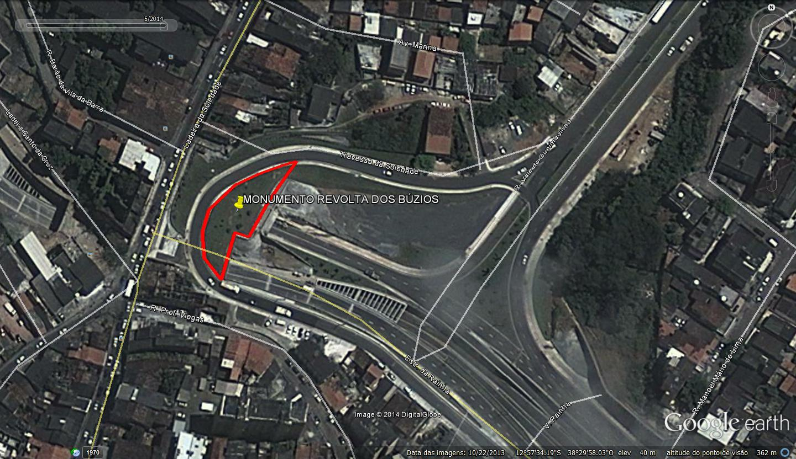
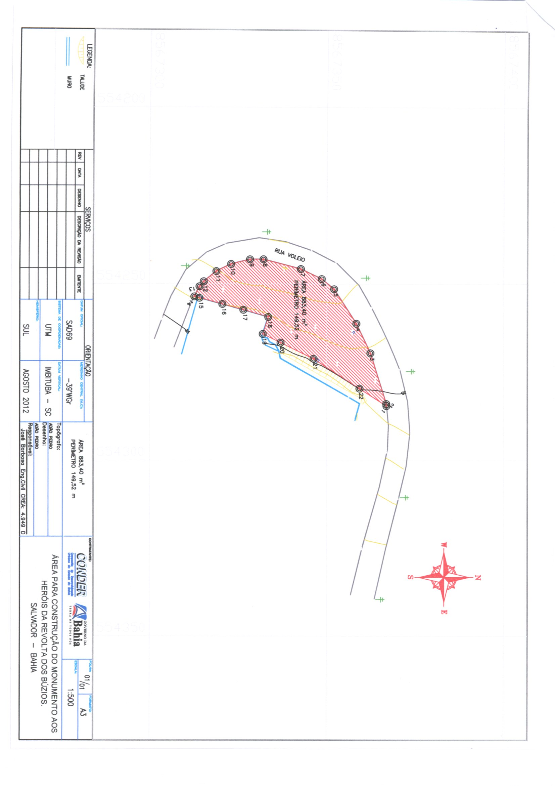
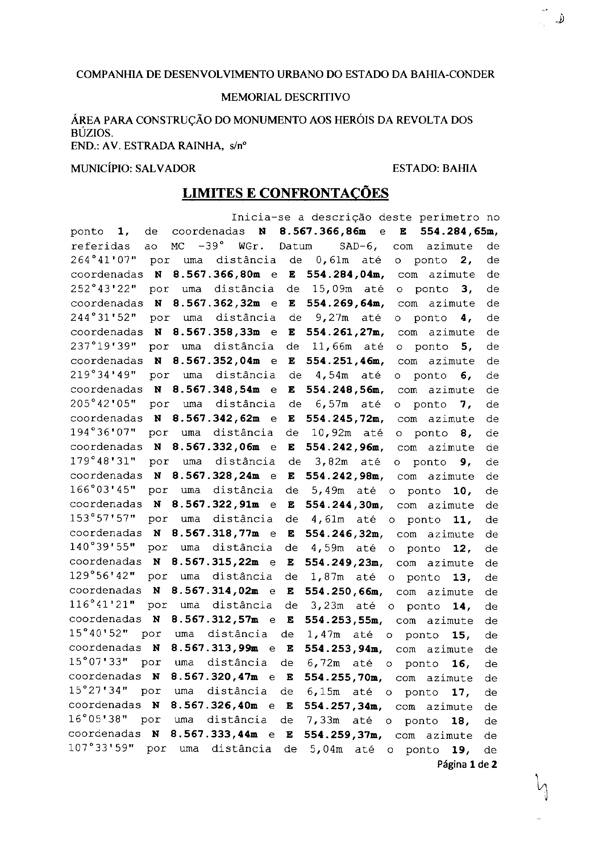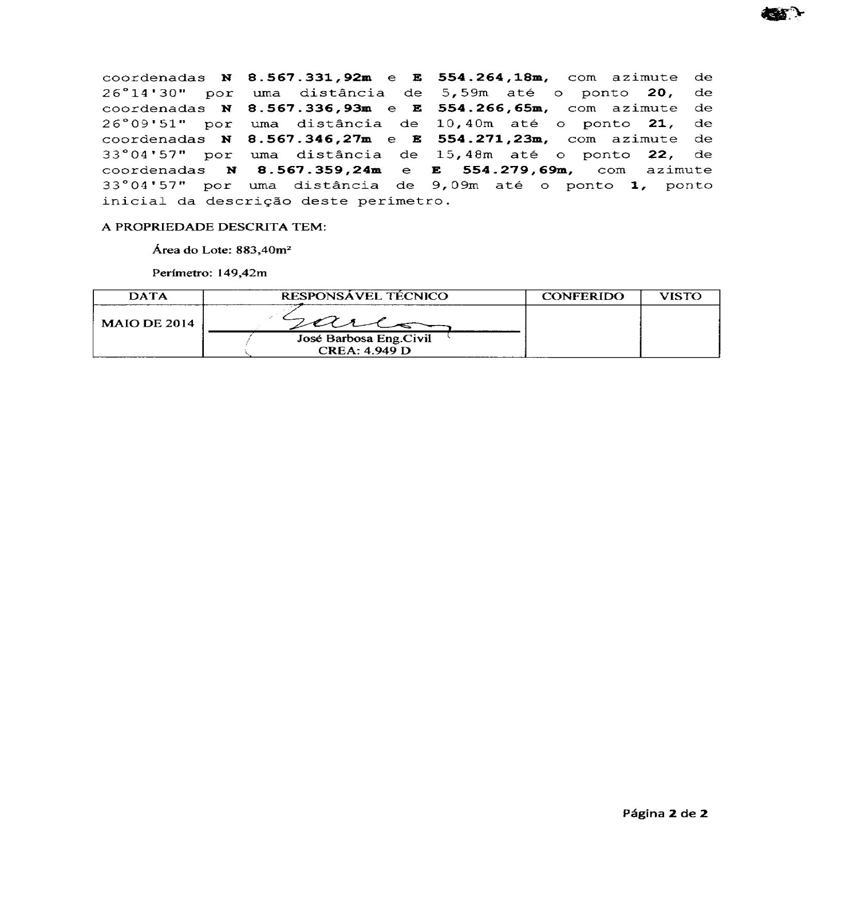
ANEXO VIII
DECLARAÇÃO DE INEDITISMO

Eu, (nome completo) ______________________________________________, portador do RG n° _______________, inscrito no CPF sob o n° _____________, residente à _______________________________________________________________________________________________________________________________________________________________________________________________________, na qualidade de participante do Concurso em Homenagem aos Heróis da Revolta dos Búzios, declaro que a proposta ora apresentada é inédita, não tendo sido publicada nem executada publicamente ou por qualquer forma de mídia e nem premiada em qualquer outro concurso.

Dessa feita, responsabilizo-me pela originalidade da composição, respondendo caso o Governo do Estado da Bahia seja acionado por plágio ou violação de direito autoral de terceiros em decorrência do uso da obra.

___________________________
Local e data

_______________________________________

Nome completo e assinatura do (a) proponente

ANEXO IX
MODELO DE PROJETO BÁSICO

Projeto Visual: deverá ser apresentado 01(um) jogo impresso no formato A3 da proposta gráfica, composta de plantas baixas, elevações e detalhes (que considere necessários para compreensão da proposta), bem como apresentação em arquivo digital, com imagens em resolução mínima de 300 DPIs. Todos os arquivos digitais deverão ser compatíveis com o sistema operacional Windows 7 (com extensões .doc, .jpg, .pdf, .xls, .ppt ou .rtf). O total dos arquivos enviados não deverá ultrapassar 10MB. Poderão ainda ser apresentados croquis, desenhos, imagens, fotos, simulação da obra de arte no local indicado além de outros recursos que julgar necessário, a exemplo de simulação da inserção da obra na escala urbana, por meio de maquete, podendo utilizar o recurso digital.
Memorial Descritivo: contendo descrição do projeto, com conceituação artística e histórica, técnicas construtivas, materiais, dimensões e tonalidades de cor, bem como, justificativas para as soluções adotadas, sob os aspectos econômicos, técnicos e artísticos.
Técnicas construtivas: especificação sucinta dos materiais e dos procedimentos de execução, a serem adotados na obra artística e discriminação dos serviços, com os devidos critérios, condições e procedimentos previstos pelo artista para conquista do produto final.
Estimativa de custos: planilha com estimativa de custos de materiais e serviços para execução da obra de arte e civil - contemplando profissional ou empresa para a elaboração e execução de todos os projetos complementares, com valor total limitado ao valor estimado no edital. (verificar a viabilidade de luz, de água, esgotamento sanitário e instalações provisórias para canteiro de obra).
Cronograma de Execução: registro em planilha, do prazo previsto em cada etapa, em conformidade com o prazo máximo estabelecido no edital.
Currículo de Profissionais: apresentar currículo do artista plástico e dos demais profissionais autores para elaboração dos projetos complementares (arquitetônico/paisagístico/urbanístico, estrutural, elétrico, iluminação cênica e outros) necessários para implantação e execução das obras de arte e civil, acompanhado das respectivas anuências.
Obs.: Caso haja necessidade de outros projetos, estes deverão ser apresentados juntamente com os custos para a sua elaboração e execução.

ANEXO X
MODELO DE PROJETO DESCRITIVO E EXECUTIVO

Projeto Visual: o projeto gráfico deverá ser apresentado 05(cinco) jogos impressos no formato A3, composto de plantas baixas, elevações e detalhes (que considere necessários para compreensão da proposta), bem como apresentação em arquivo digital, com imagens em resolução mínima de 300 DPIs. Todos os arquivos digitais deverão ser compatíveis com o sistema operacional Windows 7 (com extensões .doc, .jpg, .pdf, .xls, .ppt ou .rtf). O total dos arquivos enviados não deverá ultrapassar 10MB. Poderão ainda ser apresentados croquis, desenhos, imagens, fotos, simulação da obra de arte no local indicado além de outros recursos que julgar necessário, a exemplo de simulação da inserção da obra na escala urbana, por meio de maquete, podendo utilizar o recurso digital.

Detalhamento da proposta: detalhamento em escala compatível, contendo todas as dimensões das peças inclusive às espessuras que compõe a obra de arte, contemplando os encaixes, fixação etc.

Memorial Descritivo: descrição do projeto, com conceituação artística e histórica, técnicas construtivas, materiais, dimensões e tonalidades de cor, bem como, justificativas para as soluções adotadas, sob os aspectos econômicos, técnicos e artísticos.

Especificação dos materiais e serviços: especificação completa dos materiais e discriminação dos serviços, com os devidos critérios, condições e procedimentos previstos pelo artista para conquista do produto final. Descrição técnica do sistema de montagem, sistema de manutenção e necessidades técnicas e operacionais.

Projetos Complementares: além das peças gráficas, os projetos deverão contemplar as especificações dos materiais, serviços, quantitativos de materiais e respectivas Responsabilidades Técnicas, emitidas pelos Conselhos de Classe:

- Projeto Paisagístico e Urbanístico: deverá atender as normas de acessibilidade universal, as legislações e normas técnicas, objetivando acessibilidade às pessoas Portadoras de Necessidades Especiais/PNE. Plantas de Localização e de Situação (com a inserção da obra de arte) em escala compatível com área urbana, com dimensões (cotas) e níveis;
- Projeto Estrutural: deverá contemplar a estrutura de base e estabilidade da obra de arte propriamente dita, além de outros elementos necessários para sua implantação no terreno;
- Projeto elétrico e de iluminação cênica: deverá levar em consideração o iluminamento natural e artificial da obra de arte, durante todos os períodos do dia.

Orçamento: Apresentar orçamento com composição de preços unitários, para realização das obras, discriminando custos por etapa de serviço, com valor total compatível ao estimado no Edital. Deverá estar assinado pelos responsáveis e acompanhado do Certificado de Anotação de Responsabilidade Técnica para a obra civil.

Cronograma Físico e Financeiro: registro em planilha do prazo e custos previstos em cada uma das etapas de execução, atendendo ao prazo máximo para execução estabelecido no edital.

Caderno de encargos para execução das obras: será composto pelo Orçamento Geral, Cronograma Físico-Financeiro, Especificações dos Materiais e do sistema de execução dos Serviços. Deverá contemplar ainda equipamentos e mobiliário urbano, se previsto.

